с. ЧУМАКОВО Куйбышевского р-на Новосибирской области |  | УЧРЕДИТЕЛЬ  Администрация  Чумаковского  сельсовета

Вестник № 474

10 марта 2023

О ф и ц и а л ь н ы е д о к у м е н т ы

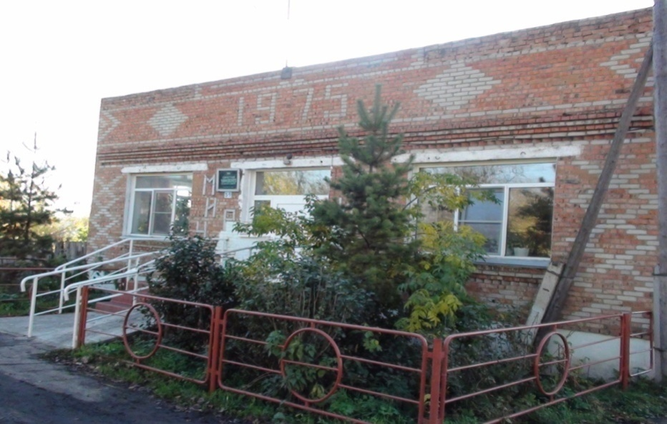
Ч у м а к о в с к о г о с е л ь с о в е т а

АДМИНИСТРАЦИЯ

ЧУМАКОВСКОГО СЕЛЬСОВЕТА

КУЙБЫШЕВСКОГО РАЙОНА
НОВОСИБИРСКОЙ ОБЛАСТИ

ПОСТАНОВЛЕНИЕ

с. Чумаково
09.03.2023 № 14

Об установлении срока рассрочки оплаты арендуемого недвижимого имущества, приобретаемого субъектами малого и среднего предпринимательства при реализации преимущественного права на его приобретение

В соответствии с Федеральными законами от 06.10.2003 № 131 -ФЗ «Об общих принципах организации местного самоуправления в Российской Федерации», со статьей 5 Федерального закона от 22 июля 2008 года №159-ФЗ «Об особенностях отчуждения недвижимого имущества, находящегося в государственной или в муниципальной собственности и арендуемого субъектами малого и среднего предпринимательства, и о внесении изменений в отдельные законодательные акты Российской Федерации

ПОСТАНОВЛЯЮ:
1. Установить срок рассрочки оплаты арендуемого имущества в отношении недвижимого имущества, находящегося в муниципальной собственности Чумаковского сельсовета Куйбышевского района Новосибирской области и приобретаемого субъектами малого и среднего предпринимательства при реализации преимущественного права на приобретение такого имущества, равный пяти годам со дня заключения договора купли-продажи.
Право выбора порядка оплаты (единовременно или в рассрочку) приобретаемого арендуемого имущества, а также срока рассрочки в установленных в соответствии с настоящим пунктом пределах принадлежит субъекту малого или среднего предпринимательства при реализации преимущественного права на приобретение арендуемого имущества.
Оплата приобретаемого в рассрочку арендуемого имущества может быть осуществлена досрочно на основании решения покупателя.
2. Опубликовать настоящее постановление в периодическом печатном издании органов местного самоуправления Чумаковского сельсовета Куйбышевского района Новосибирской области «Вестник» и на официальном сайте администрации Чумаковского сельсовета Куйбышевского района Новосибирской области в телекоммуникационной сети «Интернет».
3. Контроль за исполнением постановления оставляю за собой.

Глава Чумаковского сельсовета А.В. Банников

